TỔ TỰ NHIÊN - TRƯỜNG THCS CỰ KHỐI THỰC HIỆN CHUYÊN ĐỀ CẤP TRƯỜNG MÔN TOÁN 6
Thực hiện kế hoạch chuyên môn năm học 2018-2019, sáng ngày 11/04/2019 tổ Tự nhiên trường THCS Cự Khối đã thực hiện tiết chuyên đề cấp trường môn Toán với tiết dạy “Ôn tập học kì II” do cô giáo Lục Thanh Dự và học sinh lớp 6B thực hiện. Đến dự tiết chuyên đề có thầy giáo Dương Văn Tuynh- Hiệu trưởng nhà trường cùng các thầy cô giáo trong tổ Tự nhiên.
Thông qua tiết dạy, học sinh ôn tập lại các kiến thức về tam giác. Đây cũng là một trong những nội dung trọng tâm trong đợt thi HK II sắp tới.
Để tạo không khí sôi nổi cho tiết học, cô giáo đã khởi động tiết học bằng trò chơi “Vượt chướng ngại vật”.

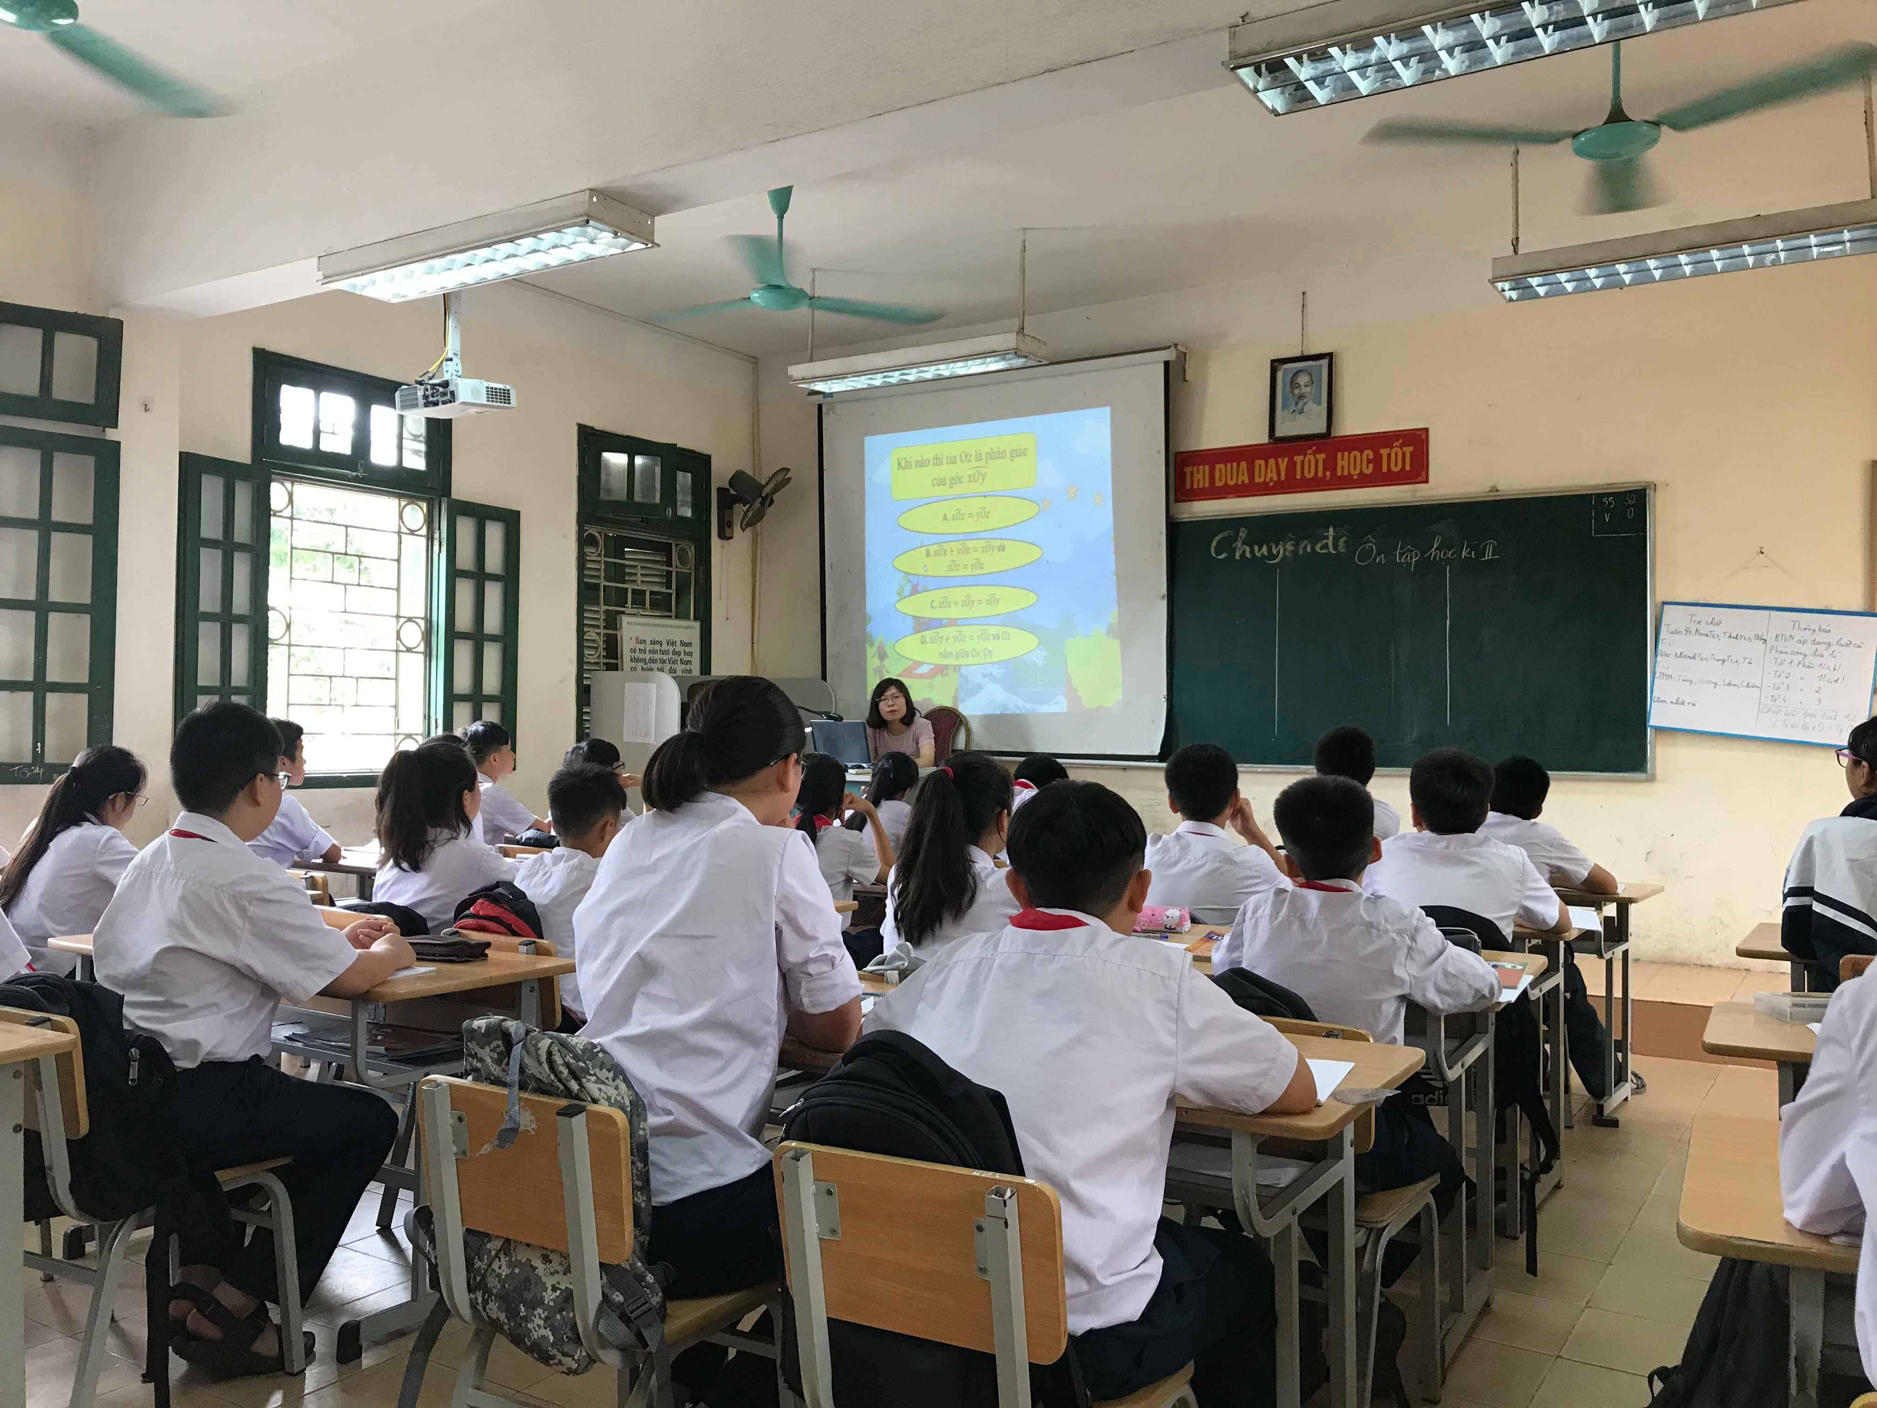
Học sinh tham gia trò chơi “ Vượt chướng ngại vật”
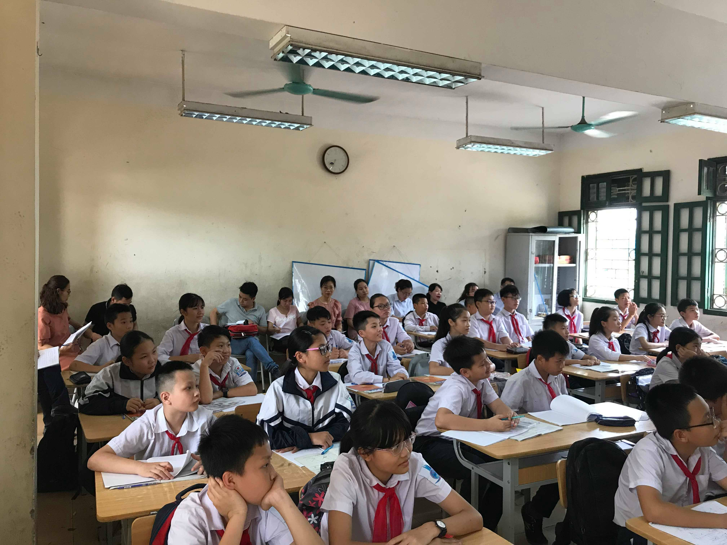
BGH nhà trường và các thầy cô trong tổ tự nhiên về dự tiết chuyên đề.
Để học sinh dễ dàng ôn tập nắm chắc được kiến thức,cô giáo đã chia thành ba dạng bài tập cơ bản . Dạng 1: Vẽ hình theo điều kiện cho trước; Dạng 2: Tính số đo góc; Dạng 3: Chứng minh tia phân giác của một góc. Hệ thống bài tập bám sát đề cương ôn tập học kì II của tổ nhóm chuyên môn thống nhất. Qua tiêt học, học sinh đã được củng cố kĩ năng vẽ hình, kĩ năng trình bày bài khoa học, kĩ năng tính toán chính xác, giải thích và chứng minh.
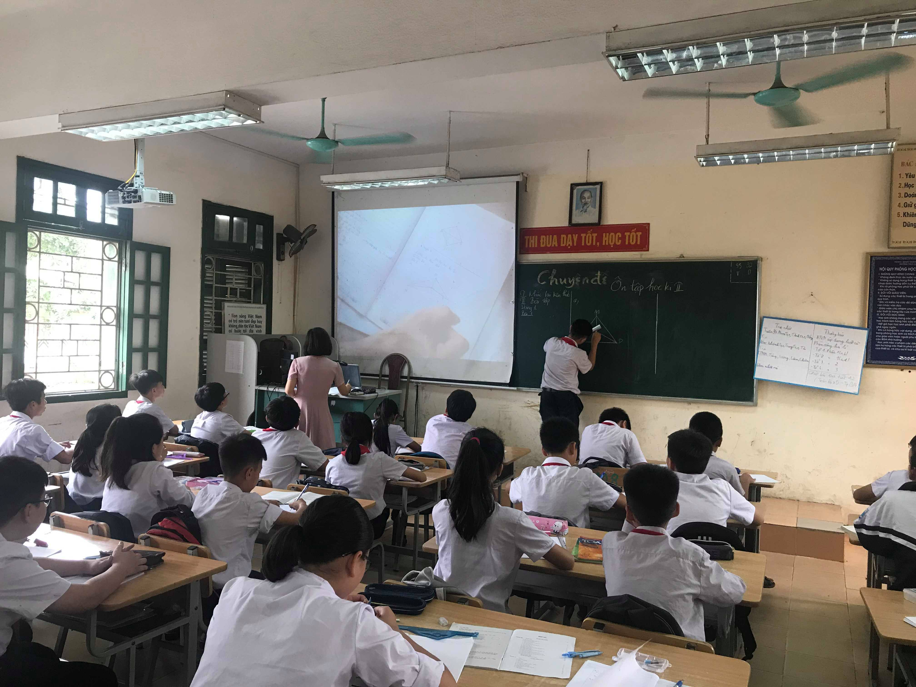
Cô giáo ƯDCNTT vào tiết dạy, chiếu một số bài tập của học sinh để chỉ ra lỗi sai hay mắc phải khi làm bài.
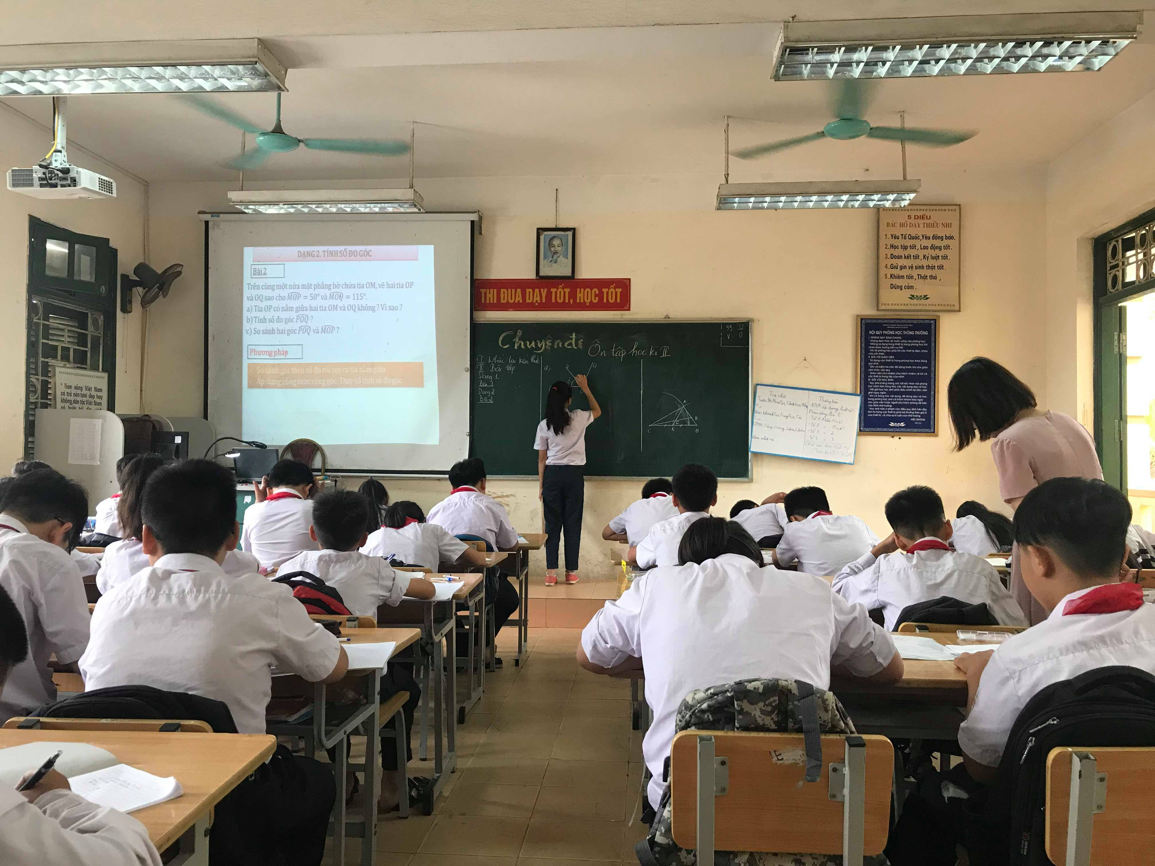
Học sinh thực hành giải các dạng bài tập
Sau tiết chuyên đề, các đồng chí giáo viên đã tiến hành thảo luận rút kinh nghiệm bài dạy bảo đảm chuẩn kiến thức và kỹ năng phù hợp với đối tượng học sinh, ứng dụng công nghệ thông tin trong dạy học có hiệu quả, khơi dậy được niềm đam mê, yêu thích môn học và đáp ứng yêu cầu đổi mới phương pháp dạy học.
Qua tiết dạy, giáo viên đã góp phần làm cho kết quả học tập của học sinh được cải thiện, góp phần nâng cao chất lượng dạy và học. Đặc biệt, chuẩn bị cho học sinh kiến thức cơ bản và kỹ năng làm bài cho kì thi HK II đạt kết quả cao.

Tác giả: Nguyễn Tú Anh

